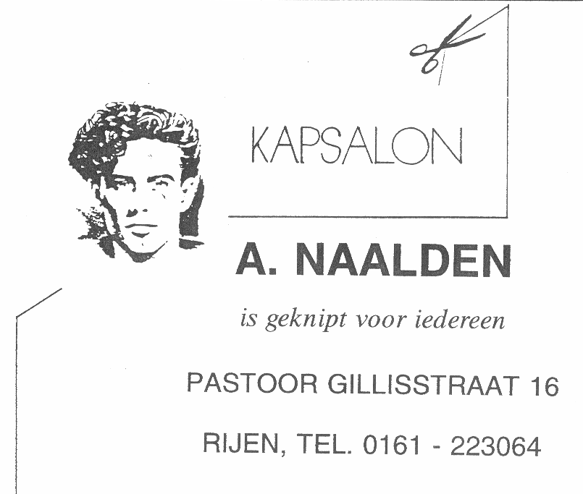

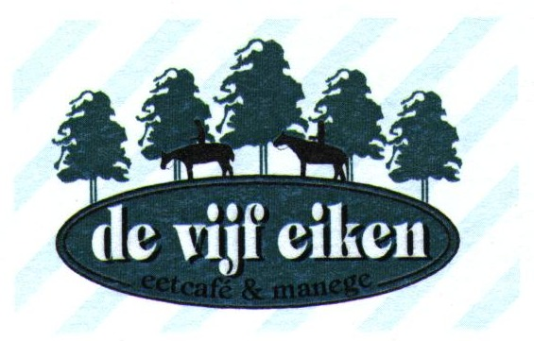
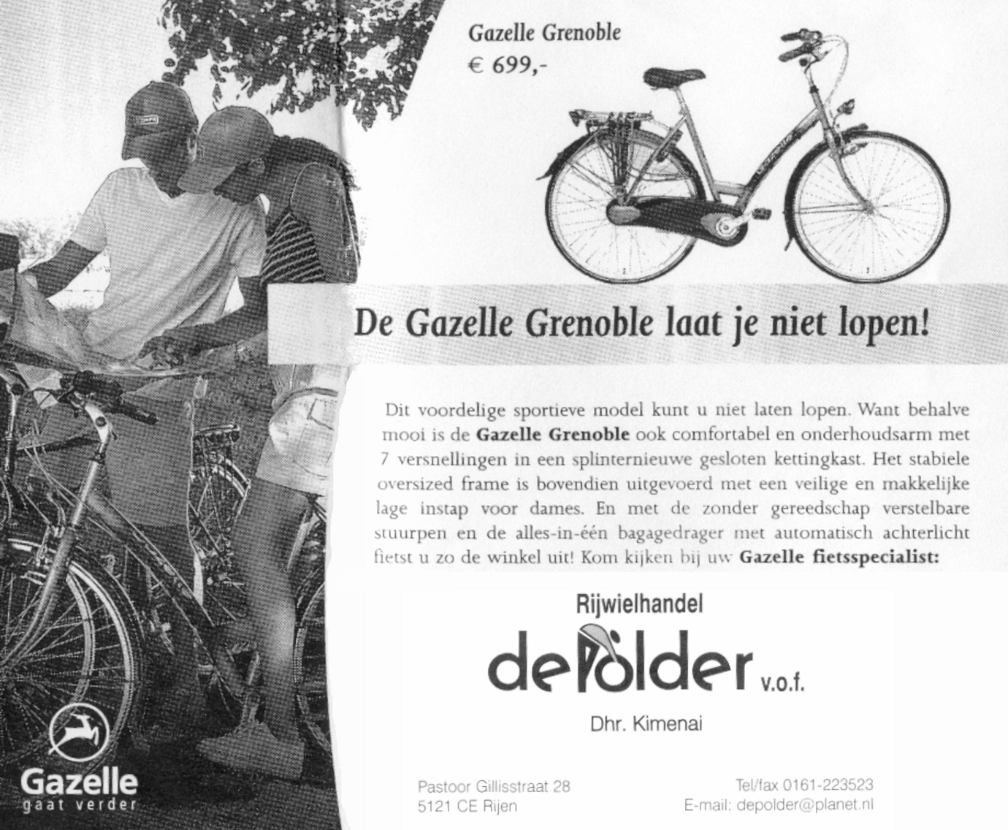
Fam. NoorenTel.: (0161) 223538
Oosterhoutseweg 55Fax.: (0161 223552
5121 RE RijenMobiel: (06) 22602159
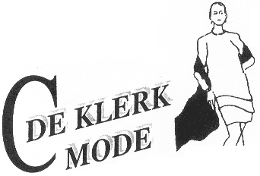
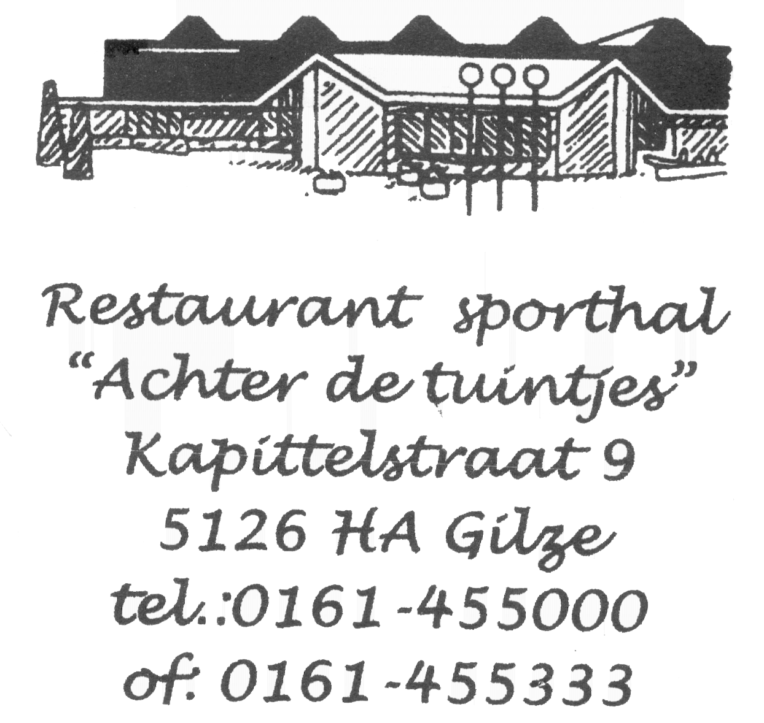

Modieus
Jong en Klassiek
Exclusief
Betaalbaar
Mode voor de vrouw
Van deze tijd
Maat 38 t/m 48

Hoofdstraat 2
5121 JE Rijen
tel. 0161-224949
MAC
Falino
Via – Appia
Maurice

Di – Gianni
Via – Moda
Emdee
Setter - Lady

HOOFDSTRAAT 98A 5121 JH RIJEN TELEFOON 0161 222501 DDD
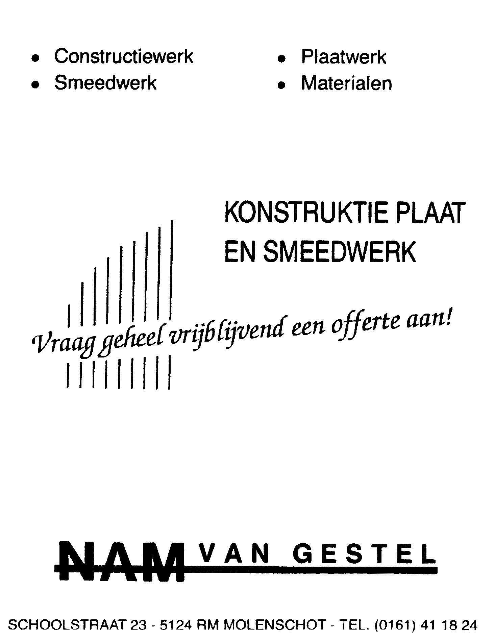
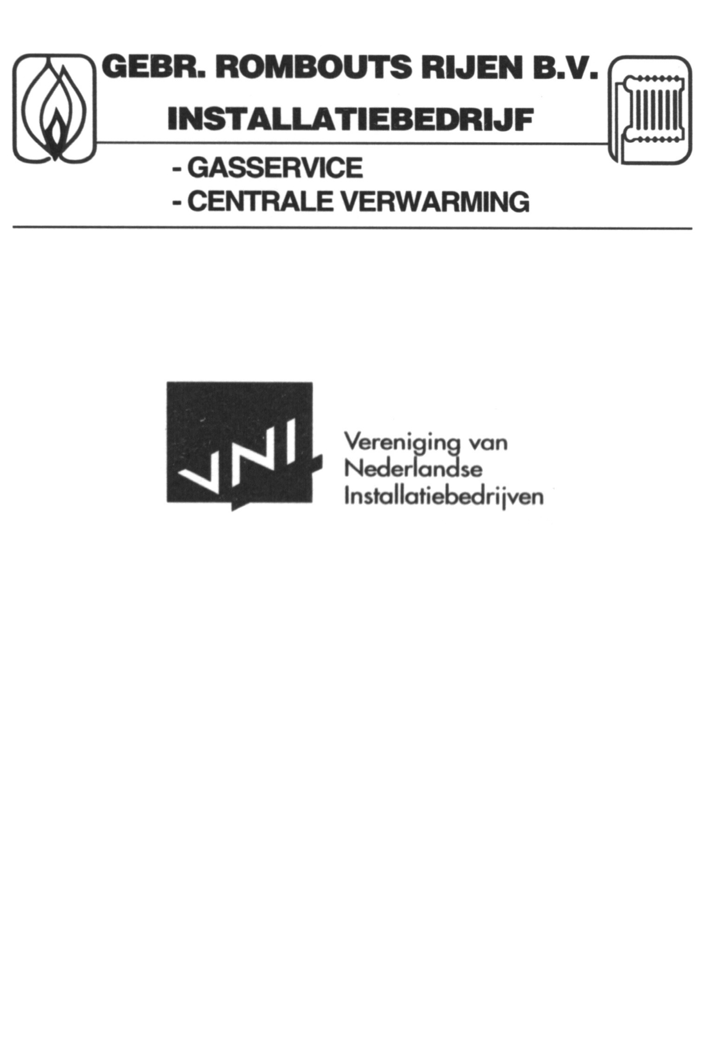

Postbus 234
5120 AE Rijen
Pastoor Gillisstraat 145
5121 CD Rijen
Tel: 0161-222829
Fax: 0161-220092
Internet: www.derijen.nl/rombouts



